Солтүстік Қазақстан облысы

Северо – Казахстанская область

Жамбыл ауданы Жамбылский район

«Украин орта мектебі» КММ

КГУ «Украинская средняя школа»

**Урок геометрии на тему:**

«**Площадь круга и его частей**»

Выполнила: учитель математики

и физики Мун Т.В.

**Цели урока:**

Образовательная: обеспечить усвоение учащимися знаний формул для расчёта площадей круга и его частей, приемов вычисления площади круга и его частей.  
Развивающая:  развивать письменную и устную речь через решения математических задач, эмоциональную и двигательную сферу при выполнении практических заданий; логическое и критическое мышление.  
Воспитательная: воспитывать уважение друг к другу, дисциплинированность, собранность, внимательность.

**Оборудование**: интерактивная доска, чертежные инструменты, карточки с дополнительными задачами, карточки с самостоятельной работой, стикеры, фломастеры, плакат «Стена гласности», учебник геометрии для 9 класса И. Бекбоев, А. Абдиев, 2009 г.

**Структура урока.**

1. Организационный момент. 1 мин.
2. Стадия вызова. Актуализация знаний. 7 мин.
3. Стадия осмысления. Изучение нового материала. Первичное закрепление материала. 23 мин.
4. Стадия рефлексии. Выводы по изученному материалу. 3 мин.
5. Самостоятельная работа. 8 мин.
6. Постановка домашнего задания. 1 мин.
7. Подведение итогов урока. 2 мин.

**Ход урока:**

|  |  |  |  |
| --- | --- | --- | --- |
| **Стадия технологии.**  **Приемы и методы обучения.** | **Деятельность учителя.** | **Деятельность учащихся.** | **Выводы, итоги.** |
| 1. Орг. момент. | Доброе утро всем. Сегодня мы поводим необычный урок. Девизом урока послужат слова «Окусыз білім жоқ, білімсіз күнің жоқ». Кто переведёт это высказывание? («Нет жизни без знания, нет знания без учения»). | Слушают. |  |
| 1. Стадия вызова. | Недавно, просматривая сборники задач по математике меня заинтересовала одна задачка. Я хочу предложить вам ее решить.  Найти площадь «зерна», расположенного в квадрате с длиной стороны *а* (на интерактивной доске рис. 1).    Рис. 1.  При необходимости можно задать наводящие вопросы:  Какие фигуры изображены? Частью какой фигуры может являться «зерно»? | Слушают. Строят предположения, как можно решить задачу. | Делают вывод, что половинки нашего «зерна» (проводим диагональ квадрата) являются частями кругов. Достраивают эти круги. Выясняют, что радиусы кругов равны стороне квадрата, т.е. *а* (приложение 1). Формулируют тему урока и цель. |
|  | Какие знания нам необходимы для решения задачи. | Учащиеся высказывают свое мнение: площадь круга, окружность, площадь квадрата и т.д. |  |
| Составление таблицы «3-х У».   |  |  |  | | --- | --- | --- | | Знаю | Хочу узнать | Узнал | |  |  |  | | Учитель (кратко) записывает высказывания учащихся на доске (если учащийся говорит об определении какого-то понятия, то определение проговаривается полностью) | Учащиеся (кратко) заполняют в тетрадях 1 столбец таблицы. | Приложение 1. |
|  | Достаточно ли наших знаний для того, чтоб найти площадь нашего «зернышка»? Что нам необходимо еще узнать?  Заполняет 2 столбец таблицы. | Не достаточно. Необходимо выяснить, можно ли каким-либо образом вычислить площадь части круга, имеют ли части круга названия (какие)?  Заполнение 2 столбца таблицы. | Приложение 1. |
| Деление на группы с помощью цветных стикеров, прикрепленных к спинкам стульев детей. | Чтобы быстрее ознакомиться с необходимым материалом разделимся на две группы. | Дети делятся на две группы. |  |
| 1. Стадия осмысления. | Дает задание.  Наблюдает за ходом работы, оказывает помощь при возникновении вопросов. | Учащиеся работают с текстом учебника §15, стр. 92-96, выделяя, подчеркивая карандашом, делая соответствующие записи в тетрадях.  Группа «Красненькие» стр. 92-94 определения, понятия, вывод формул.  Группа «Зелененькие» стр. 94-96 решение примеров 1, 2. | Опорные конспекты в тетрадях.  Группа «Красненькие»: определение круга, кругового сектора, сегмента; формулы для вычисления площади сегмента и сектора.  Группа «Зелененькие»: разобраны решения задач на нахождение площади части окружности используя формулы площади сегмента и сектора. |
| Деление на две группы с помощью формул площадей фигур (приложение 2). Необходимо раздать части формул так, чтоб при соединении частей в группе оказались один учащийся из группы «Красненьких» и один из «Зелененьких». | Наблюдает за ходом работы, оказывает помощь при возникновении вопросов. | Разделившись на группы по двое, учащиеся делятся друг с другом изученной ими информацией, после чего решают задачу с «зернышком». | Решение задачи о «зернышке».  Ответ: .  Для тех, кто быстро справится с заданием или при наличии дополнительного времени на уроке можно предложить детям дополнительные задания на выбор, придумать названия к данным картинкам (например, цветок, рыбка, парашют и т.д.) (приложение 3). |
| 1. Стадия рефлексии. | По результатам работы с учебником учитель предлагает учащимся осмыслить, найдены ли ими ответы на вопросы, записанные во второй колонке таблицы? Какие вопросы остались без ответа? Что нового узнали ученики? Что ученики хотели бы узнать более подробно?  В результате заполняем 3-ий столбец таблицы. | Ученики читают вслух свои записи, дополняют ответы друг друга, формулируют вопросы, возникшие по ходу изучения текста, решения задач, обмениваются новой информацией, заполняют 3-ий столбец таблицы. | Приложение 1. |
| 1. Самост. работа. | Наблюдает за ходом работы. | Выполняют самост. работу. | В результате выполнения самост. работы происходит осмысление уровня знаний по теме, в чем испытывал затруднения, какой материал необходимо еще «подучить», что усвоили хорошо. |
| 1. Постановка домашнего задания. | §15, стр. 92-96. Упр. 258, 261 стр. 97. Подготовить опорный конспект – шпаргалку по теме «Коротко о главном» | Записывают домашнее задание. | Приложение 4 (данный опорный конспект учащиеся предоставили на следующий урок). |
| 1. Подведение итогов урока. | Учитель просит учащихся оценить, насколько усвоена ими новая тема и отразить это на «Стене гласности» в виде геометрической фигуры. | Заполняют таблицу «Стена гласности». Отражают свои впечатления по уроку на карточках (приложение 1, приложение 5). | Наглядное представление уровня усвоения темы классом (приложение 1). |

**Дополнительные задания.**

Найти площадь заштрихованной фигуры, если сторона квадрата равна *а*.

2) 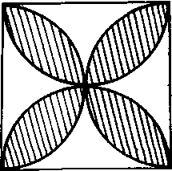

Ответ: .

3) 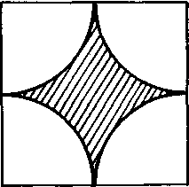

Ответ: .

4) 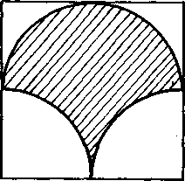

Ответ: .

5) 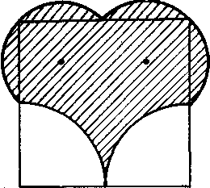

Ответ: .

6) 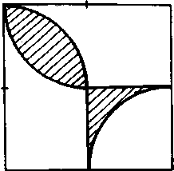

Ответ: .

7) 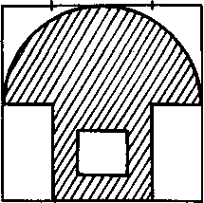

Ответ: .

8) 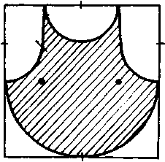

Ответ: .

9) 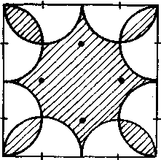

Ответ: .

**Самостоятельная работа.**

|  |  |
| --- | --- |
| Вариант 1 | Вариант 2 |
| 1. Найдите площадь кольца, ограниченного двумя окружностями с общим центром и радиусами 13см и 12см.  Ответ: 25π | 1. Найдите площадь кольца, ограниченного двумя окружностями с общим центром и радиусами 25см и 24см.  Ответ:49π. |
| 2. Найдите площадь кругового сектора радиуса 4см, если его центральный угол равен 40⁰.  Ответ: 16π/9 | 2. Найдите площадь кругового сектора радиуса 3см, если его центральный угол равен 20⁰.  Ответ:π/2. |
| 3. Найдите площадь закрашенной фигуры  задача.bmp  Ответ:100(π-2) | 3. Найдите площадь закрашенной фигуры.  MNKT - квадрат  Ответ:36(4-π) |

Оценки за урок выставляются по результатам самостоятельной работы.